NOMADS CAMP

Юрточный лагерь для детей от 8 до 17 лет в окрестности с. Акколь (120 км от Астаны)

Интересная и насыщенная программа:
- Юрточный лагерь, стилизованный под средневековое поселение казахов.
- Традиции и обычаи Великой степи.
- Кухня кочевников.
- Воинское искусство предков.
- Степные уроки выживания.
- Шеберхана — Мастерская ремесел

Продуманное, удобное и безопасное проживание:
- Круглосуточная охрана.
- Круглосуточный и полностью оборудованный медпункт с врачом.
- Мероприятия по борьбе с насекомыми перед каждым сезоном.
- Современный кейтеринг с контролем качества блюд.
- Оборудованные туалеты, душевые кабины и умывальники.
- Освещение в ночное время.

СОСТАВНЫЕ ПРОГРАММЫ

включают в себя образовательные модули и оздоровительные мероприятия, выстроенные в систему, которая для детей подается, как приключенческая ИГРА. Каждый сезон отличается наличием разных ключевых элементов, таких как:

Верховая езда на лошадях.

Стрельба из лука.

Историческое фехтование, поединки на мечах в специальной защите.

Строительство древней катапульты и стрельба из нее.

Приготовление баурсаков.

Веревочный парк и полоса препятствий.

Охота с беркутом (знакомство с традициями).

Вечерние мероприятия на сцене и у костра.

Походы с элементами ориентирования на местности.

Сертифицированные скаут-инструкторы из разных стран.

Постройки из бревен – ворота, вышки, флагштоки, навесы и т.д., которые участники лагеря научаться строить во время своего сезона.

Все сооружения предназначены для практического применения и будут переходить по наследству следующему сезону.

Традиции и обычаи великой степи.

В игровой форме будут показаны традиционные обряды казахского народа. Дети станут непосредственными участниками театрального представления и почувствуют дух Великой Степи, а мастер-классы по традиционным казахским играм: Асыки, Тоғыз қумалақ и другие обогатят их внутренний мир.

Кухня кочевников.

В казахской национальной кухне, как в зеркале, отразилась душа народа, его история, обычаи и традиции. Участники научатся изготавливать традиционные блюда, познакомятся с историей возникновения «степной кухни», а также примут участие в «Кулинарном поединке» между командами.

Воинское искусство предков.

Знакомство и демонстрация национальных единоборств. Участие в поединках по историческому фехтованию с использованием специального безопасного снаряжения сможет укрепить характер молодых людей. Участники познакомятся с традиционными доспехами и оружием воинов казахской степи и пройдут мастер-класс по стрельбе из лука.

Степные уроки выживания

В ходе увлекательных мастер-классов участники познакомятся с опытом и мастерством, накопленным кочевниками, узнают, как развести костер, добыть воду или сориентироваться по звездам. Кульминацией станет приключенческий квест – игра «Тропою предков», в котором каждый участник сможет применить полученные знания и навыки.

Шеберхана — мастерская ремесел.

Мастер-классы по народному ремеслу, рассказы о культуре, символике, узорах казахского народа – все это позволит больше погрузиться в величайшее культурное наследие предков

ОПИСАНИЕ ЛАГЕРЯ
► NOMADS CAMP – это юрточный лагерь, стилизованный под средневековое поселение казахов. Проживание детей организовано в юртах по 8 человек, в каждой юрте живут дети одного пола. Каждому участнику лагеря выдается комплект для сна: спальный мешок и каремат/корпе. В лагере работают сертифицированные скаут-инструкторы из Казахстана и других стран мира. Рабочие языки NOMADS CAMP — казахский, русский и английский.
► ЛЕГЕНДА NOMADS CAMP – это создание своего ханства. Ханства со своими законами, основанными на традициях Великой Степи. Таким образом, все участники лагеря погружаются в историю и культуру казахского народа, в его многовековой уклад жизни. Дети на практике попробуют себя в роли средневекового жителя одного из кочевых племен. Только в игре подросток сможет понять всю глубину и мудрость своих предков.
► ПРОГРАММА NOMADS CAMP – это образовательные модули и оздоровительные мероприятия выстроенные в систему, которая для детей подается, как приключенческая ИГРА. Каждый сезон отличается наличием разных ключевых элементов, таких как: верховая езда на лошадях, стрельба из лука, историческое фехтование, строи тельство древней катапульты, изготовлениебаурсаков, знакомство с традициями национальной охоты с беркутом.
► РАСПОРЯДОК ДНЯ В NOMADS CAMP: продолжительность сна не менее 8 часов, питание детей — 4 разовое, утренняя зарядка, мастер-классы, квесты, вечерние мероприятия у костра, походы, работы по благоустройству лагеря, а также отдых и свободное время.
► NOMADS CAMP – это постройки из бревен – ворота, вышки, флагштоки, навесы и т.д., которые участники лагеря научаться строить во время своего сезона. Все сооружения предназначены для практического применения и будут переходить по наследству следующему сезону.

БЕЗОПАСНОСТЬ В ЛАГЕРЕ
NOMADS CAMP – это юрточный лагерь, стилизованный под средневековое поселение казахов. Проживание детей организовано в юртах по 8 человек, в каждой юрте живут дети одного пола. Каждому участнику лагеря выдается комплект для сна: спальный мешок и каремат/корпе. В лагере работают сертифицированные скаут-инструкторы из Казахстана и других стран мира. Рабочие языки NOMADS CAMP — казахский, русский и английский.
На территории лагеря круглосуточно работает дежурный врач. Медицинский пункт оснащен аптечкой и размещен в штабной юрте. В период пребывания детей в лагере может быть оказана только первая медицинская помощь, далее (с учетом состояния здоровья) ребенок будет обязательно транспортирован в лечебно-профилактическое учреждение. Любое действие медицинского работника лагеря согласовано с родителем/опекуном заболевшего ребенка.
Перед началом каждого сезона производится уборка территории от мусора, а также мероприятия по борьбе с комарами и мошкой.
Питание организовано привозное — кейтеринг с соблюдением санитарно-эпидемиологических требований, предъявляемых к организации питания детей. Контроль за выполнением норм и качества питания осуществляется медицинским работником ежедневно.
Лагерь обеспечен технической водой, отвечающей требованиям безопасности, которая доставляется специальным транспортом. В качестве питьевой воды используется бутилированная вода, с соответствующим сертификатом качества. Количество воды для питья — не менее 2 литров на 1 человека в сутки.

ОБУСТРОЙСТВО ЛАГЕРЯ
NOMADS CAMP – это юрточный лагерь, стилизованный под средневековое поселение казахов. Проживание детей организовано в юртах по 8 человек, в каждой юрте живут дети одного пола. Каждому участнику лагеря выдается комплект для сна: спальный мешок и каремат/корпе. В лагере работают сертифицированные скаут-инструкторы из Казахстана и других стран мира. Рабочие языки NOMADS CAMP — казахский, русский и английский.
В административно-хозяйственной зоне размещены: юрта для администрации лагеря, медицинский пункт, склад (палатка) снаряжения и инвентаря.
Площадки для проведения подвижных игр инсолируемы и находятся на естественном травяном покрытии. Часть квестов и мастер-классов проходят в лесу с особым целебным воздухом.
В лагере предусмотрено место для сбора и хранения мусора в контейнерах с закрывающимися крышками на расстоянии не менее 25 метров от жилой зоны.
Умывальники в лагере располагаются вблизи жилой зоны на утрамбованной площадке из расчета 1 умывальник на 8 — 10 человек.
Туалеты, оборудованные стульчаком и бумагодержателем, располагаются на расстоянии не менее 25 метров от жилой зоны, из расчета один туалет на 20 человек. Раздельно для мальчиков и девочек. Возле туалетов оборудуются рукомойники. Дорожки к туалетам в темное время освещены.
В лагере организован полевой душ с отдельными душевыми кабинками из расчета 1 душ на 20 человек.

По всем вопросам обращаться к председателю Профкома Вершининой О.В. 8 708 553 18 07

8 сезонов по 6 дней

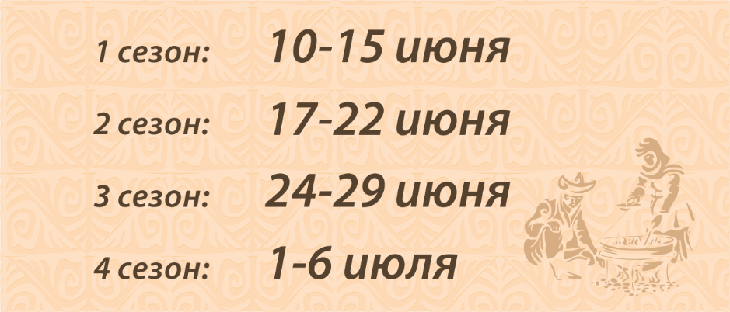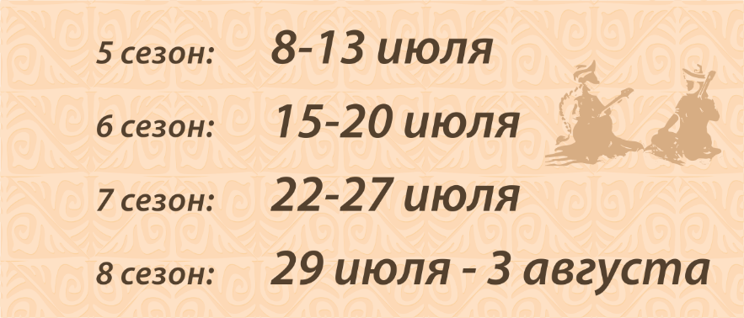

Стоимость путевки – 45 000 тенге

СИСТЕМА СКИДОК
